《忆山河》英雄系统介绍 下
在上篇中，我们介绍了英雄的基础属性、品质划分、获取途径和基础培养方式。本篇将深入探讨战斗相关的核心系统——战技与兵法，以及如何在实战中发挥英雄的最大价值。
第一章 战技系统详解
战技是英雄实力的重要来源，是战斗中发挥特殊效果的核心机制。每位英雄都自带一个专属战技，合理理解和运用战技，是组建强力阵容的关键。
1.1 战技品质
战技品质与英雄品质相对应，分为三个等级：
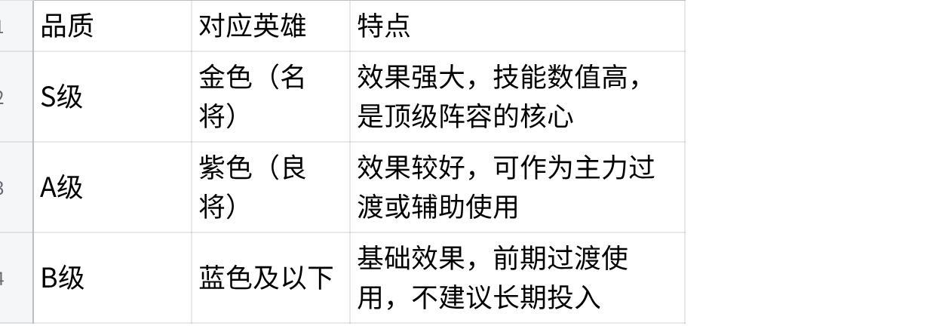
点击图片可查看完整电子表格
1.2 战技升级
战技等级从1级到10级，等级越高效果越强。
升级消耗：战技点 获取途径：英雄碎片转化、招募获得 双倍转化：消耗银币可获得双倍战技点 升级建议：优先升级主力英雄的核心输出/控制战技
第二章 兵法系统深度解析兵法是《忆山河》战斗系统的核心机制之一，通过兵法联动可以打出高额伤害或获得强力增益。理解兵法系统的运作原理，是组建强力阵容的必修课。

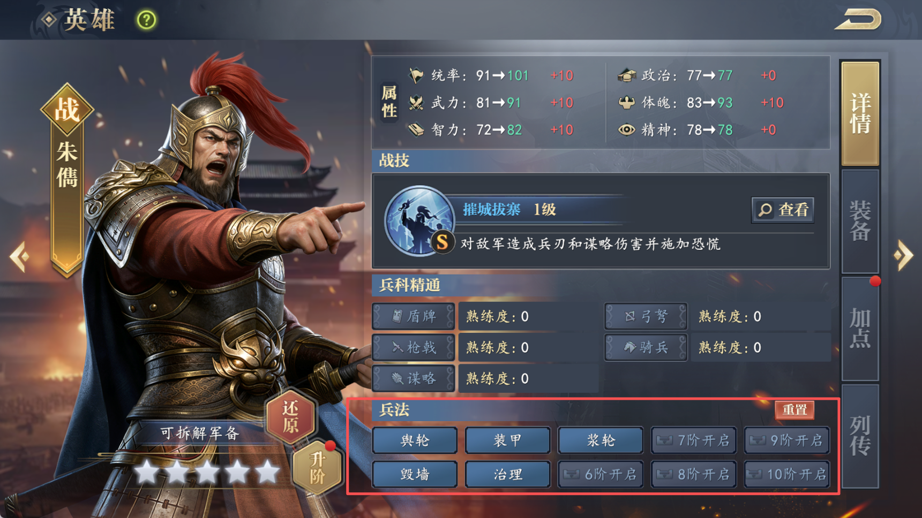

2.1 兵法获取与解锁
兵法通过英雄升阶解锁，每位英雄每升一阶解锁一个兵法槽位。兵法槽位解锁后，需要为英雄配置具体的兵法类型。
2.2 兵法联动机制（核心机制）
兵法联动是《忆山河》战斗系统的精髓所在，合理利用联动机制可以打出成吨的伤害。
【发动概率计算】
基础概率：部曲中只有1名英雄携带该兵法时，发动概率为6% 概率加成：每增加1名携带相同兵法的英雄，发动概率增加2% 最大概率：部曲中5名英雄全部携带相同兵法时，达到最高发动概率
【联动效果】
当兵法触发时，如果部曲中有多名英雄携带相同兵法，所有携带该兵法的英雄将同时发动兵法联动，打出叠加伤害或增益效果。这是游戏中最强大的输出手段之一。
【实战示例】
假设你的部曲中有5名英雄全部携带"奋战"兵法，当主将的奋战触发时，5名英雄同时发动奋战联动，相当于一次触发打出了5次奋战的效果，伤害极其可观。
2.3 兵法洗练策略
兵法可以通过洗练来更换类型，寻找最适合的兵法组合。
洗练消耗：每次洗练消耗100银币，重置所有兵法 锁定功能：遇到需要的兵法可以锁定，每锁定1个兵法洗练消耗增加100银币 洗练建议：优先为主力英雄洗练出与队伍定位相符的兵法
【成本计算】
无锁定：100银币/次 锁定1个：200银币/次 锁定2个：300银币/次 建议策略：先洗出1-2个核心兵法并锁定，再洗其他槽位，避免全部重置造成资源浪费。
第三章 阵容搭配实战指南
了解了战技和兵法系统后，接下来是最重要的实战应用——如何组建一支强力的部曲。
3.1 阵容定位分类
根据战斗目的，阵容可分为以下几类：
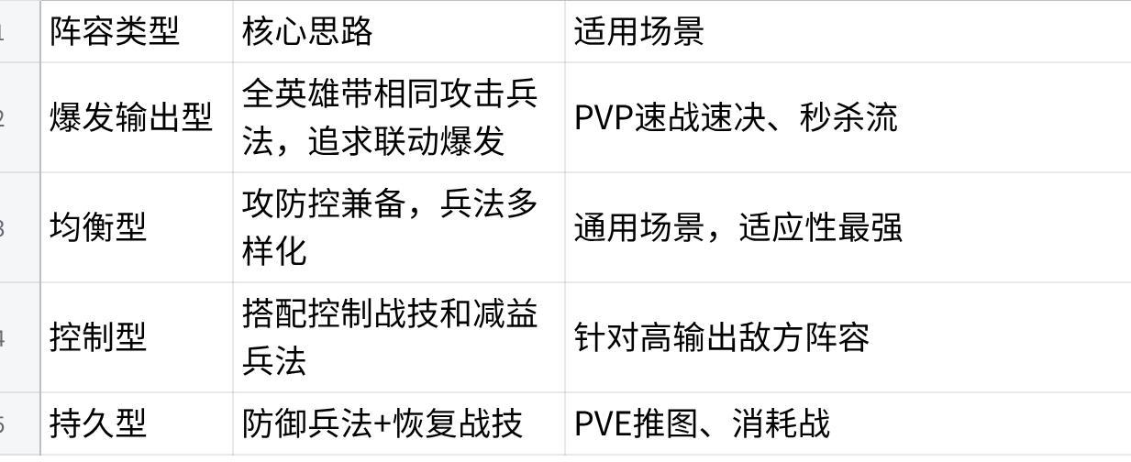
点击图片可查看完整电子表格
3.2 阵容搭配核心原则
原则一：兵法统一
同一部曲中的英雄尽量携带相同兵法，以最大化联动效果。5同兵法 > 3+2 > 各带各的。
原则二：属性互补
队伍中应有输出、防御、辅助的合理搭配。全输出容易暴毙，全防御缺乏伤害。
原则三：兵种协调
根据敌方阵容调整兵种，利用兵种克制关系获得优势。
原则四：战技联动
选择战技能互相配合的英雄，如控制+爆发、增益+输出等组合。
3.3 新手推荐阵容
【开荒阵容推荐】
前期资源有限，建议集中培养一支主力队伍：1名输出核心（金/紫）+ 1名前排坦克（紫/蓝）+ 3名同兵法辅助（根据核心兵法选择）。
【PVE推图阵容】
侧重续航能力，选择1-2名带恢复或防御战技的英雄，兵法以防御类或持久输出类为主。
【PVP竞技阵容】
追求爆发输出，5名英雄统一携带攻击类兵法，争取在联动触发时秒杀对手。
第四章 常见误区与避坑指南
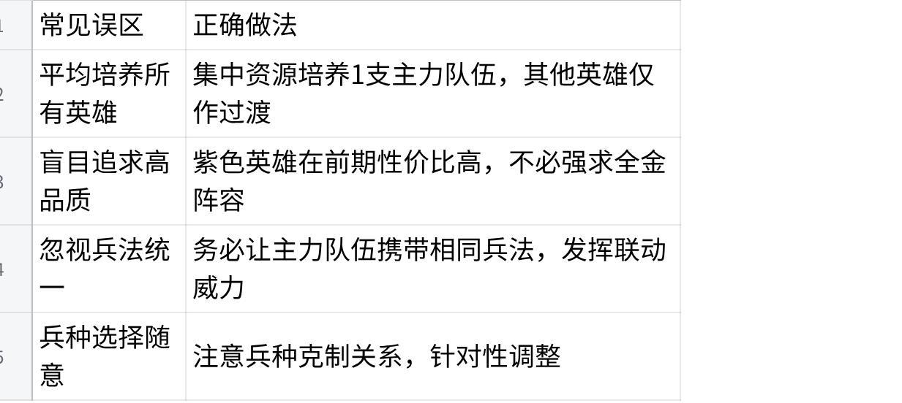
点击图片可查看完整电子表格
附录：快速参考表
【兵法联动概率速查】
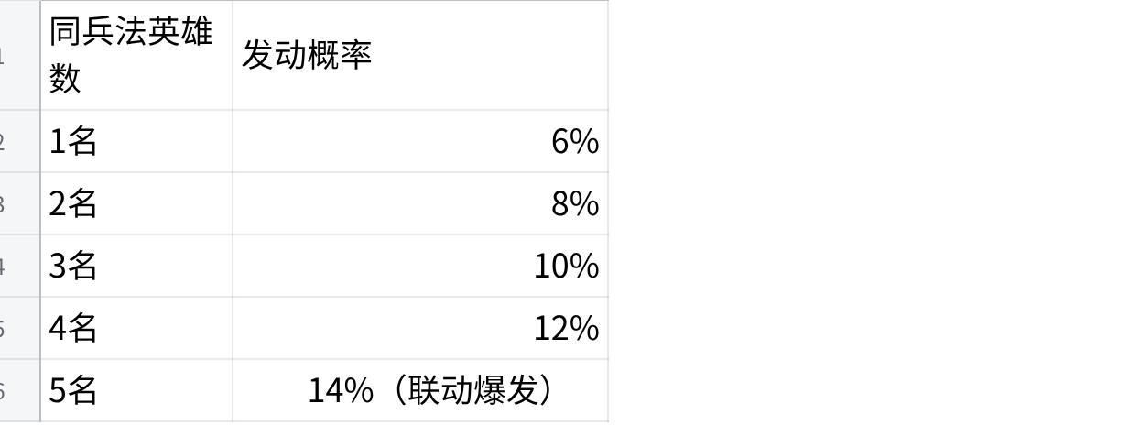
点击图片可查看完整电子表格
【属性加点速查】
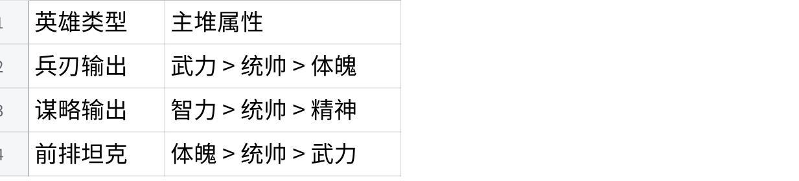
点击图片可查看完整电子表格

